Лекция № 20

Строение ротовой полости. Возрастные особенности строения зубов

Пищеварительная система осуществляет обмен веществ между организмом и окружающей средой. Через органы пищеварения в организм поступают с пищей все необходимые вещества (белки, жиры, углеводы, минеральные соли, витамины и др.) и выбрасывается во внешнюю среду часть продуктов обмена и непереваримые остатки пищи.
Пищеварительный тракт представляет собой полую трубку, которая начинается в полости рта и заканчивается анальным отверстием. По всей своей длине он имеет специализированные отделы, которые предназначены для перемещения и усвоения проглоченной пищи.
Глотание является сложным процессом, которым управляет несколько черепных нервов. Проблемы с глотанием встречаются редко и обычно объясняются нарушением иннервации, приводящим к дискоординации процесса глотания. При этом животное теряет в весе из-за недоедания, а вдыхание непроглоченной пищи может привести к аспирационной пневмонии.
Пищеварительный тракт животных с однокамерным желудком (собачьи, однокопытные, свиньи) состоит из ротовой полости, глотки, пищевода, желудка, тонкого и толстого отделов кишечника, прямой кишки и анального отверстия (ануса). Пища проходит по пищеварительному тракту со средней скоростью 7,7 см/ч, что равняется 1,8 м в день. Не переваренные остатки в среднем выделяются через 1,5–4 дня.
Ротовая полость включает в себя верхние и нижние губы, щеки, язык, зубы, десны, твердое и мягкое нёбо, слюнные железы, миндалины, зев. За исключением коронок зубов, вся ее внутренняя поверхность покрыта слизистой оболочкой.
Губы и щеки предназначены для удержания пищи в полости рта и служат преддверием ротовой полости.
Язык — это мышечный подвижный орган, располагающийся на дне ротовой полости и имеющий несколько функций: дегустация пищи, участие в процессе глотания, формирование «ковша» при питье.
Сверху он покрыт нитевидными отростками с вкусовыми сосочками.
Зубы предназначены в большей степени для откусывания, отрывания кусков пищи, жевания, перетирания пищи, а также служат орудием защиты и нападения.
Зубы подразделяются на резцы, клыки, премоляры и моляры.
Зубы делятся на молочные и постоянные. Молочную стадию проходят все зубы за исключением моляров, которые с самого начала являются постоянными.
Зубная формула собаки. Количество зубов в знаменателе указано относительно правой половины верхней челюсти и считается от центра: 3 резца, 1 клык, 4 премоляра, 2 моляра. В знаменателе представлены те же данные касаемо нижней челюсти. Количество зубов в левой половине челюсти определяется методом отзеркаливания правой и аналогично ей. Отклонение в количестве зубов у взрослой собаки от данной формулы считается патологией и может быть следствием травмы
Десны представляют собой складки слизистой оболочки, покрывающие челюсти и укрепляющие положение зубов в костных ячейках.
Твердое нёбо является крышей ротовой полости и отделяет ее от носовой, мягкое нёбо — продолжение слизистой оболочки твердого нёба, оно располагается свободно на границе ротовой полости и глотки, разделяя их.
Прямо в полость рта открываются несколько парных слюнных желез. Главная роль слюны заключается в смазке и пережевывании пищевых комков. Недостаток слюны приводит к трудностям в глотании: пища может застрять в глотке или пищеводе.
Миндалины являются органами лимфатической системы и выполняют в организме защитную функцию.
Вход в глотку называется зевом. Процесс глотания начинается во рту с формирования пищевого комка, который поднимается к твердому небу языком и продвигается к глотке.

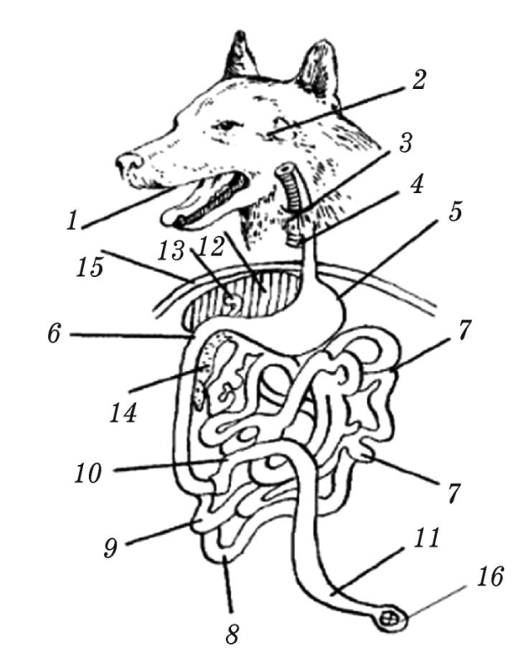
Схема органов пищеварения собаки:
1 — ротовая полость; 2 — слюнные железы; 3 — глотка; 4 — пищевод; 5 — желудок;
6 — двенадцатиперстная кишка; 7 — тощая кишка; 8 — подвздошная кишка;
9 — слепая кишка; 10 — ободочная кишка; 11 — прямая кишка; 12 — печень; 13 — желчный пузырь; 14 — поджелудочная железа; 15 — диафрагма; 16 — анус.

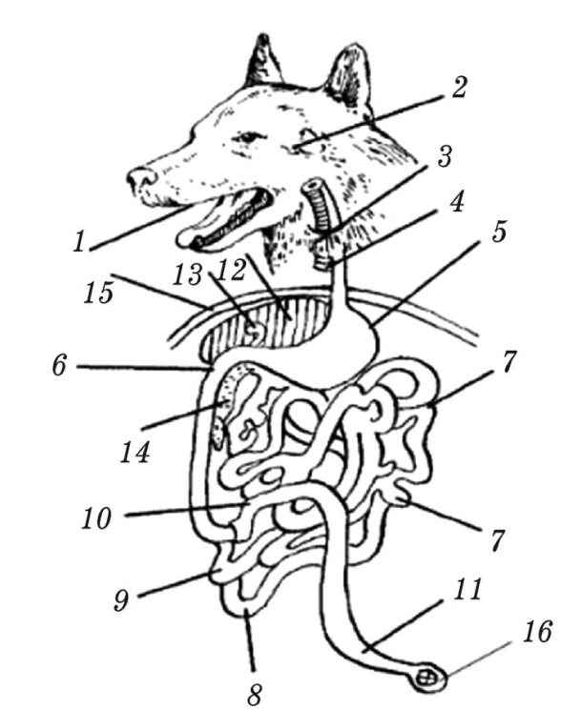
Схема органов пищеварения собаки:
1 — ротовая полость; 2 — слюнные железы; 3 — глотка; 4 — пищевод; 5 — желудок;
6 — двенадцатиперстная кишка; 7 — тощая кишка; 8 — подвздошная кишка;
9 — слепая кишка; 10 — ободочная кишка; 11 — прямая кишка; 12 — печень; 13 — желчный пузырь; 14 — поджелудочная железа; 15 — диафрагма; 16 — анус.

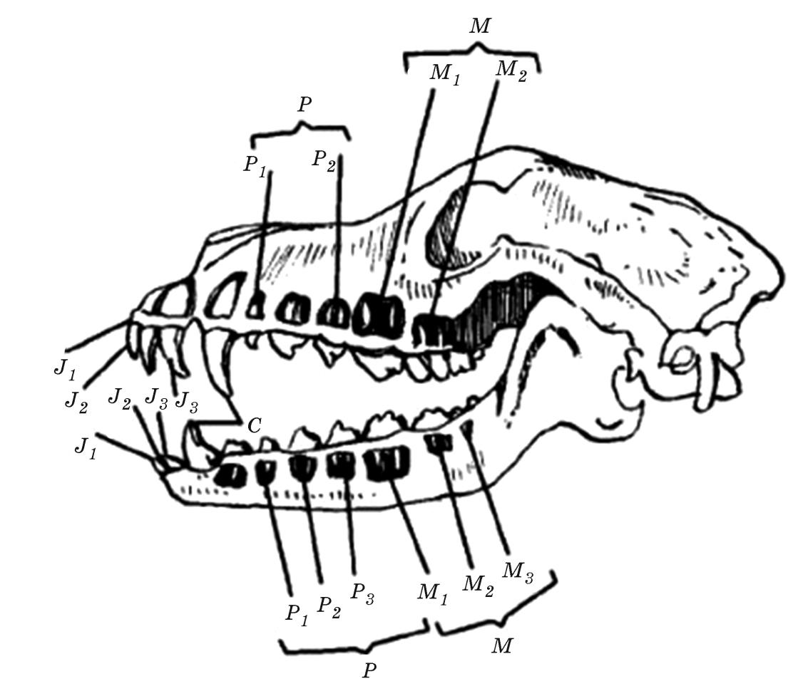
Аркады зубов собаки: J — резцы; С — клыки; Р — премоляры; М — моляры.

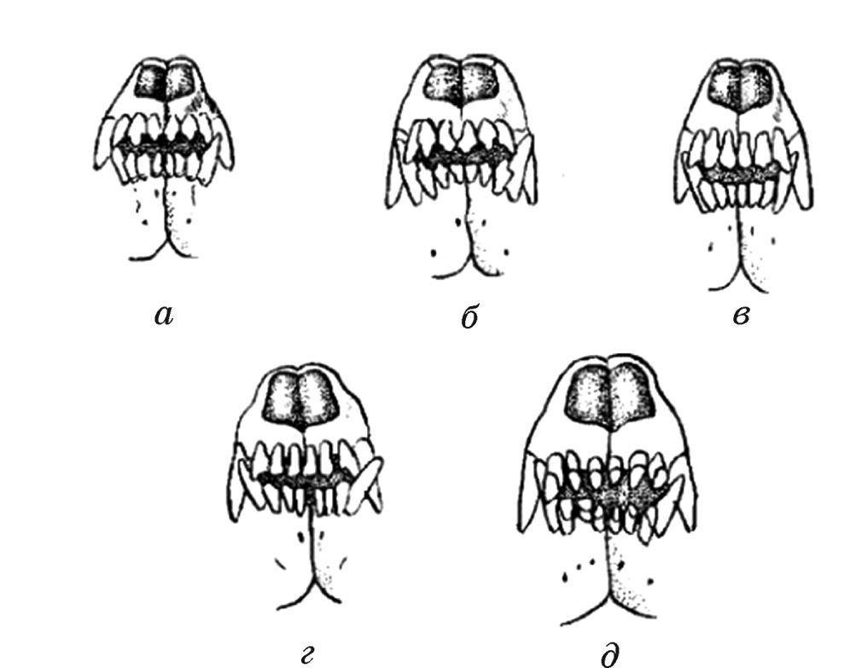
Возрастные изменения зубов собаки: а — 6 мес.; б — 1,5–2 года; в — 3 года; г — 5 лет; д — 9–10 лет

Определение возраста собак по зубам

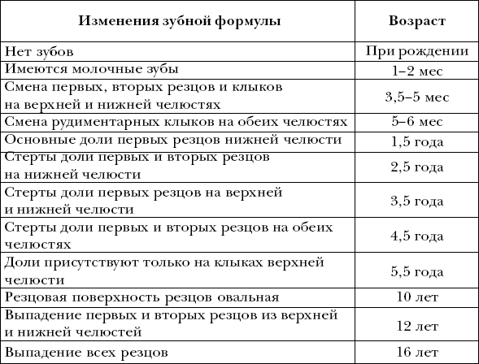

Определение возраста собак по зубам

